Clavichord – die beste Art das Klavierspiel zu lernen

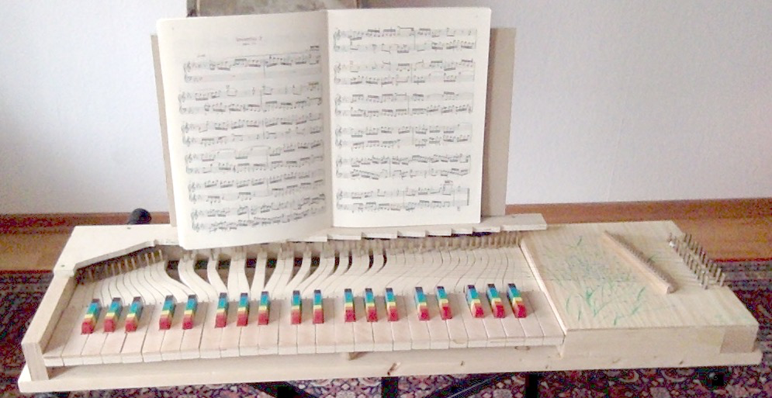
Wer das Klavierspiel erlernen will, der sollte wie Wolfgang Amadeus Mozart und viele andere Pianisten mit dem Clavichord beginnen. Das hat viele Vorteile, Carl Phillipp Emanuel Bach schreibt schon in seinem Lehrbuch zum Klavierspiel:

… ich glaube aber doch, daß ein gutes Clavichord, ausgenommen daß es einen schwächeren Ton hat, alle Schönheit mit dem Forte Piano gemein und überdem noch die Bebung und das Tragen der Töne voraus hat, weil ich nach dem Anschlage noch jeder Note einen Druck geben kan. (C. Ph. E. Bach, Versuch über die wahre Art das Clavier zu spielen, Einleitung §11)

Das Clavichord …

- … ist das älteste bekannte Tasteninstrument und beruht auf dem von Pythagoras erfundenen Monochord. Bei einem gebundenen Clavichord nutzt man eine Saite für mehrere Tasten, das erlaubt eine kompakte Bauweise.
- … hat nur 45 Tasten, diese sind insbesondere für kleine Leute gut zu erreichen. Kinder erreichen bei einem Klavier oft mit den Händen nicht das Ende der Tastatur und mit den Füßen nicht das Pedal. Der Anschlag ist viel leichter als bei einem Klavier und daher für Kinder besser geeignet, um die Lockerheit des Spiels zu erlernen.
- … ist nicht laut, sondern schön. Man kann damit auch um Mitternacht spielen, ohne die Nachbarn und Familienmitglieder zu stören.
- … ist leicht, man kann es überall hin mitnehmen und auch einmal beiseite stellen, wenn man Platz braucht.
- … versteht man leichter als ein elektrisches Keyboard oder ein E-Piano. Man sieht wie der Klang durch den Anschlag der Tangenten auf die Saiten entsteht.
- … kann man bei Kiki und Kuku selber im Klavierunterricht preisgünstig bauen lernen (Materialkosten ca 290€, Zeitaufwand ca 50 Stunden) und (wenn etwas kaputt geht und es sich verstimmt) auch selber reparieren und stimmen (gut um handwerkliches Geschick und Gehör zu entwickeln).

Helmut Perl schreibt in seinem Buch „Rhythmische Phrasierung in der Musik des 18. Jahrhunderts“ (Wilhelmshaven 1984):

Das Clavichord war im 17. und 18. Jhdt. wegen seines „biegsamen“ Tones das beliebteste Tasteninstrument. Es hatte außerdem den leichtesten Anschlag. Seiner massearmen und reibungsfreien Mechanik entsprach eine leichte und lockere Spielart, die Basis aller Appli-katuren der Tasteninstrumente war. Leichtgängige Instrumente waren daher für den Anfangsunterricht unentbehrlich. … denn Lockerheit und Leichtigkeit sind die Grundlagen der „schönen Ausführung“ (F. Couperin, L´Art de toucher de Clavecin, Paris 1717)

„Prätorius wünscht sich den starren Klang der Tasten-instrumente durch eine Art Bebung, wie sie beim Clavichord möglich ist, belebt.“ (Jochen Gärtner, Das Vibrato ..., Regensburg 1974)

Durch elektrische Tonabnehmer verstärkt (Clavinet) wurde das Clavichord besonders in den 1970er Jahren bei vielen Funk- und Rock- Aufnahmen ein-gesetzt.

Die leiseste Philharmonie...
Traverso & Clavichord
Kiki und Kuku
operamania@mcphase.de | www.mcphase.de/TC

